Санкт-Петербургский Политехнический университет Петра Великого

Институт компьютерных наук и технологий

Кафедра компьютерных систем и программных технологий

**Отчёт о лабораторной работе №3**

**Дисциплина**: Базы данных

**Тема**: Язык SQL-DML

Выполнила студентка гр. 43501/1 В.А.Чернышева

(подпись)

Руководитель А.В. Мяснов

(подпись)

“ ” 2015 г.

Санкт-Петербург

2015

1. **Цель работы**

Познакомить студентов с языком создания запросов управления данными SQL-DML.

1. **Программа работы**
2. Изучите SQL-DML
3. Выполните все запросы из списка стандартных запросов. Продемонстрируйте результаты преподавателю.
4. Получите у преподавателя и реализуйте SQL-запросы в соответствии с **индивидуальным** заданием. Продемонстрируйте результаты преподавателю.
5. Выполненные запросы SELECT сохраните в БД в виде представлений, запросы INSERT, UPDATE или DELETE -- в виде ХП. Выложите скрипт в Subversion.
6. **Язык SQL**

Язык SQL (Structured Query Language) -- язык структурированных запросов. Он позволяет формировать весьма сложные запросы к базам данных. В SQL определены два подмножества языка:

SQL-DDL (Data Definition Language) -- язык определения структур и ограничений целостности баз данных. Сюда относятся команды создания и удаления баз данных; создания, изменения и удаления таблиц; управления пользователями и т.д.

SQL-DML (Data Manipulation Language) -- язык манипулирования данными: добавление, изменение, удаление и извлечение данных, управления транзакциями

1. **Выполнение работы**
2. Выборка всех данных из каждой таблицы

SET NAMES WIN1251;

CONNECT 'C:\123\BIBLIOTEKA.FDB' USER 'SYSDBA' PASSWORD 'masterkey';

create view AuthorSel as select * from Author;

create view BookSel as select * from Book;

create view BookAuthorSel as select * from book_author;

create view ExempSel as select * from exemp;

create view GenreSel as select * from genre;

create view IntakeSel as select * from intake;

create view OperationSel as select * from operation;

create view ProvaiderSel as select * from provaider;

create view ReserveSel as select * from reserve;

create view StatusSel as select * from status;

create view TypeSel as select * from type;

create view TypeOfIssueSel as select * from type_of_issue;

create view WrittenOfSel as select * from write_off;

Выборка данных из таблицы жанров:

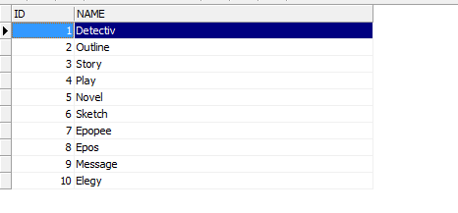

1. Выборка данных из одной таблицы при нескольких условиях, с использованием логических операций, LIKE, BETWEEN, IN

SET NAMES WIN1251;

CONNECT 'C:\123\BIBLIOTEKA.FDB' USER 'SYSDBA' PASSWORD 'masterkey';

create view selectRusakov as select * from Readership where SURNAME like 'Rusakov';

create view selectAuthor as select * from Author where id between 0 and 20;

create view selectBook as select * from Book where Id_genre in (4,5);

Были созданы следующие выборки:

* Из таблицы Readership читатель с фамилией Русаков
* Из таблицы Author авторы с id от 0-20
* Из таблицы Book книги с номерами жанров 4 и 5



Пример выборки читателя с фамилией Русаков

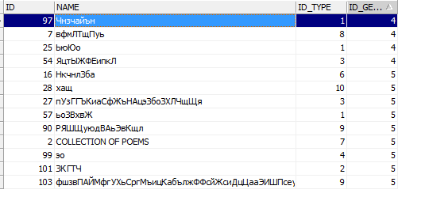

Пример выборки книг с жанрами , id которых равен 4 и 5.

1. Выборка всех данных с сортировкой по нескольким полям

SET NAMES WIN1251;

CONNECT 'C:\123\BIBLIOTEKA.FDB' USER 'SYSDBA' PASSWORD 'masterkey';

create view SelectOperation as select * from Operation order by Id_readership asc, Date_of_issue asc;

Пример выборки из таблицы «Операции» с сортировкой по номеру читателя и даты выдчи ему книг.

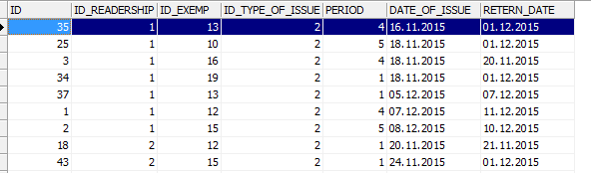

1. Выборка данных из связанных таблиц

SET NAMES WIN1251;

CONNECT 'C:\123\BIBLIOTEKA.FDB' USER 'SYSDBA' PASSWORD 'masterkey';

create view selectGenreInBookName

as select Genre.Name as Genre,

Book.Name as Book

from Genre, Book

where Genre.id = Book.id_genre;

create view selectNameBook

as select Book.Name as Book,

Exemp.Id as Exemp ,

Status.Name as Status

from Book, Exemp, Status

where Exemp.id_status = Status.id;

Пример выборки , связывающий жанр и книги, имеющией такой жанр

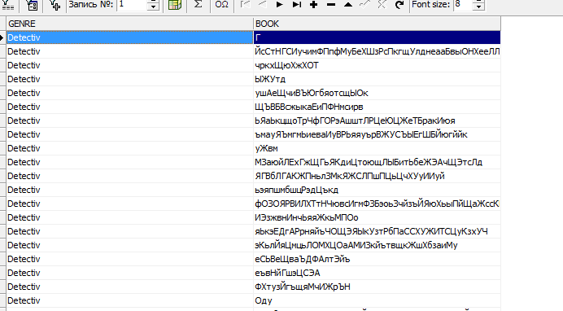

Пример выборки связывающей название книги, ее экземпляр и статус

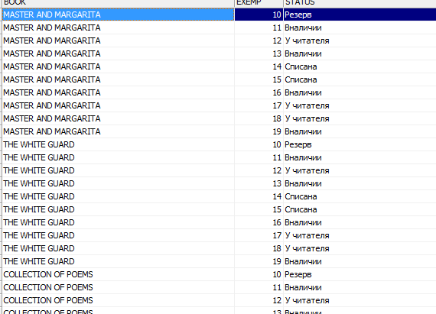

1. Запрос, рассчитывающий совокупную характеристику с использованием группировки, наложите ограничение на результат группировки

SET NAMES WIN1251;

CONNECT 'C:\123\BIBLIOTEKA.FDB' USER 'SYSDBA' PASSWORD 'masterkey';

create view selectExempCount

as select Exemp.id_book as id_book,

COUNT(Exemp.id_book) as Counts

from Exemp

group by Exemp.id_book;

Выборка id книги и количества ее экземпляров

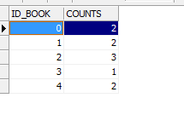

1. Использование вложенного запроса

SET NAMES WIN1251;

CONNECT 'C:\123\BIBLIOTEKA.FDB' USER 'SYSDBA' PASSWORD 'masterkey';

create view selectEXempWrittenOff as select * from Exemp where Id

not in (select Id_Exemp from Write_Off);

Выборка книг, которых нет в таблице списанных

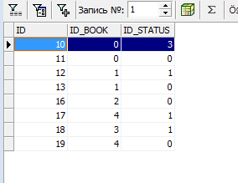

1. Использование оператора INSERT для добавления по одной записи в каждую таблицу:

SET NAMES WIN1251;

CONNECT 'C:\123\BIBLIOTEKA.FDB' USER 'SYSDBA' PASSWORD 'masterkey';

-- Добавим запись в таблицу авторов

create procedure insert_author (id integer, SURNAME varchar(50),

NAME varchar(50), PARTRONYMIC varchar(50))

as

begin

insert into AUTHOR (ID, SURNAME, NAME, PARTRONYMIC)

values (:ID, :SURNAME, :NAME, :PARTRONYMIC);

end;

-- Добавим запись в таблицу книг

create procedure insert_book (id integer, NAME varchar(50),

ID_TYPE integer, ID_GENRE integer)

as

begin

insert into BOOK (id, NAME, ID_TYPE, ID_GENRE)

values (:id, :NAME, :ID_TYPE, :ID_GENRE);

end;

-- Добавим запись в таблицу связи книг и авторов

create procedure insert_book_author (id_author integer, id_book integer)

as

begin

insert into BOOK_AUTHOR (id_author, id_book)

values (:id_AUTHOR, :ID_BOOK);

end;

-- Добавим запись в таблицу экземпляров

create procedure insert_exemp (id integer, id_book integer, id_status integer)

as

begin

insert into EXEMP (id, id_book, id_status)

values (:id, :id_book, :id_status);

end;

-- Добавим запись в таблицу жанров

create procedure insert_genre (ID integer, NAME varchar(50))

as

begin

insert into GENRE (ID, NAME)

values (:ID, :NAME);

end;

-- Добавим запись в таблицу поступлений книг

create procedure insert_intake (ID integer, DATE_INTAKE date, ID_PROVAIDER integer, ID_EXEMP integer)

as

begin

insert into intake (ID, DATE_INTAKE, ID_PROVAIDER, ID_EXEMP)

values (:ID, :DATE_INTAKE, :ID_PROVAIDER, :ID_EXEMP);

end;

-- Добавим запись в таблицу операций по книгам

create procedure insert_OPERATION (ID integer, ID_READERSHIP integer,

ID_EXEMP integer, ID_TYPE_OF_ISSUE integer, PERIOD integer, DATE_OF_ISSUE date, RETURN_DATE date)

as

begin

insert into OPERATION (ID, ID_READERSHIP, ID_EXEMP, ID_TYPE_OF_ISSUE, PERIOD, DATE_OF_ISSUE, RETERN_DATE)

values (:ID, :ID_READERSHIP, :ID_EXEMP, :ID_TYPE_OF_ISSUE, :PERIOD, :DATE_OF_ISSUE, :RETURN_DATE) ;

end;

-- Добавим запись в таблицу читателей

create procedure insert_READERSHIP (ID integer, SURNAME varchar(50), NAME varchar(50), PARTRONYMIC varchar(50), PHONE_NUMBER integer)

as

begin

insert into READERSHIP (ID, SURNAME, NAME, PARTRONYMIC, PHONE_NUMBER)

values (:ID, :SURNAME, :NAME, :PARTRONYMIC, :PHONE_NUMBER) ;

end;

-- Добавим запись в таблицу резерва

create procedure insert_RESERVE (ID integer, ID_READERSHIP integer, ID_EXEMP integer, DATE_RESERVE date)

as

begin

insert into RESERVE (ID, ID_READSHIP, ID_EXEMP, DATE_RESERVE)

values (:ID, :ID_READERSHIP, :ID_EXEMP, :DATE_RESERVE) ;

end;

-- Добавим запись в таблицу поставщиков

create procedure insert_PROVAIDER (ID integer, NAME varchar(50))

as

begin

insert into provaider (ID, NAME)

values (:ID, :NAME);

end;

-- Добавим запись в таблицу статусов

create procedure insert_STATUS (ID integer, NAME varchar(100))

as

begin

insert into STATUS (ID, NAME)

values (:ID, :NAME);

end;

-- Добавим запись в таблицу типов книг

create procedure insert_TYPE (ID integer, NAME varchar(50))

as

begin

insert into type (ID, NAME)

values (:ID, :NAME);

end;

-- Добавим запись в таблицу "тип выдачи"

create procedure insert_TYPE_OF_ISSUE (ID integer, NAME varchar(50))

as

begin

insert into TYPE_OF_ISSUE (ID, NAME)

values (:ID, :NAME);

end;

-- Добавим запись в таблицу списания книг

create procedure insert_write_off (ID integer, DATE_WRITE_OFF date, ID_EXEMP integer)

as

begin

insert into write_off (ID, date_write_off, id_exemp)

values (:ID, :date_write_off, :id_exemp);

end;

1. С помощью оператора UPDATE измените значения нескольких полей у всех записей, отвечающих заданному условию

SET NAMES WIN1251;

CONNECT 'C:\123\BIBLIOTEKA.FDB' USER 'SYSDBA' PASSWORD 'masterkey';

set term ^;

create procedure update_PERIOD1 (period int) as

begin

update operation set PERIOD = :period where OPERATION.RETERN_DATE = 0;

end^;

Увеличение периода сдачи книг, у не сдавших книги читателей

1. С помощью оператора DELETE удалите записи в главной таблице, на которые не ссылается подчиненная таблица (используя вложенный запрос)

SET NAMES WIN1251;

CONNECT 'C:\123\BIBLIOTEKA.FDB' USER 'SYSDBA' PASSWORD 'masterkey';

set term ^;

create procedure del_type as

begin

delete from TYPE where ID not in (select ID_TYPE from BOOK);

end ^

Удаление не использованных типов.

Выполнение индивидуального задания:

Реализовать следующие запросы:

1. Вывести 10 наиболее популярных книг, которые не на руках.
2. Вывести 5 авторов, книги которых пользуются наибольшей популярностью.
3. Удалить неиспользуемые жанры.

1)Вывесть 10 наиболее популярных книг, которые не на руках

CREATE VIEW SELECTTOP10BOOK

AS

select first 10 EXEMP.ID, EXEMP.ID as EXEMP,

COUNT(OPERATION.ID_EXEMP) as Sell

from operation, EXEMP

where (OPERATION.ID_EXEMP=EXEMP.ID) and (exemp.id_status=0)

group by EXEMP.ID

order by Sell desc

;

Результат работы скрипта:

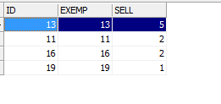

2)Вывести 5 авторов, книги которых пользуются наибольшей популярностью

SET NAMES WIN1251;

CONNECT 'C:\123\BIBLIOTEKA.FDB' USER 'SYSDBA' PASSWORD 'masterkey';

create view popular5author as

select first 5 author.id, author.id as author,

COUNT(OPERATION.ID_EXEMP) as Sell

from operation, EXEMP,book_author, AUTHOR

where (OPERATION.ID_EXEMP=EXEMP.ID) and (EXEMP.ID_BOOK=BOOK_AUTHOR.ID_BOOK) and (BOOK_AUTHOR.ID_AUTHOR=AUTHOR.ID)

group by author.id

order by Sell desc

;

Результат работы скрипта:

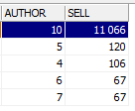

* 1. Удалить неиспользуемые жанры

SET NAMES WIN1251;

CONNECT 'C:\123\BIBLIOTEKA.FDB' USER 'SYSDBA' PASSWORD 'masterkey';

set term ^;

create procedure del_genre as

begin

delete from genre where ID not in (select ID_genre from BOOK);

end ^

Результат выполнения процедуры:

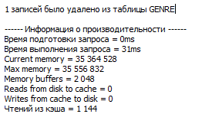

1. **Вывод**

В результате выполнения работы был изучен язык управления данными SQL-DML. Были выполенны стандартные запросы получения данных из БД и так же запросы в соответствии с индивидуальным заданием.

Приведенные ниже команды группы DML работают исключительно со строками и выполняются преимущественно клиентом:

INSERT — добавление строк(и);

SELECT — выборка строк(и);

UPDATE — изменение строк(и);

DELETE— удаление строк(и);

Так как язык стандартизирован, выполнять эти операции относительно удобно для решения задач различной сложности.

Так же были изучены хранимые процедуры и представления, с помощью которых с легкостью можно добавлять данные в БД. При выполнении работы затруднений не возникло.